Компания уже несколько лет работает в сфере производства промышленного оборудования по изготовлению блоков (пескобетонных, керамзитобетонных, полистиролбетонных, арболитовых и т.д.), тротуарной плитки, а также производит продукцию на собственном оборудовании.

Бетоносмеситель принудительный МГ-300 380В

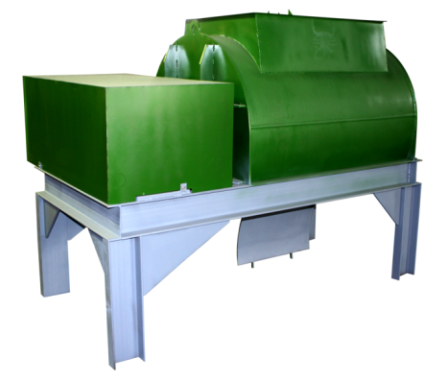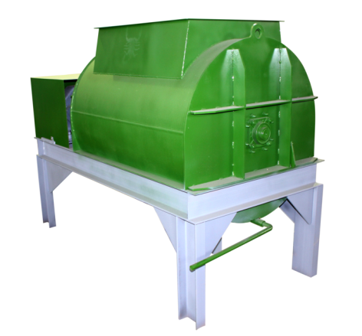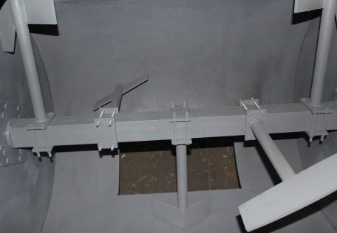

Технические характеристики
Диаметр кольца | 720 мм
Длина кольца | 790 мм
Продолжительность перемешивания | 1-2 мин.
Габаритные размеры | 1600*1000*1500 мм
Вес | 415 кг
Толщина металла обечайки (брони) | 10 мм высокопрочной стали
Толщина металла лопастей | 10 мм высокопрочной стали
Тип редуктора | Цилиндрический
Общий Объем | 300 литров
Объем готовой смеси | 220 литров
Мощность | 5,5 кВт
Подключение | 380В
Количество лопастей | 4 шт.

• Загрузочный ленточный транспортер - выполняет функцию подачи компонентов смеси в бетоносмеситель 3000/400 мм
• Подающий ленточный транспортер – 5000/400 мм –89 000 руб.
• СКИПовый подъемник – 80 000 руб.
• Дополнительный комплект лопостей к бетоносмесителю - 14 000 руб.
• Крышка - сетка - 11 000 руб.

Коммерческая часть
№ | Оборудование | Цена с НДС | Кол-во | Сумма с НДС
1. | Бетоносмеситель принудительного действия  МГ-300 380В | 141 900.00 | 1 | 141 900.00
Итого: 141 900,00руб.
Цена с НДС 18%

- Срок изготовления: до 30 рабочих дней с момента получения предоплаты (50% от суммы заказа).
- Остаток суммы оплачивается после изготовления оборудования. Отгрузка товара производится после полной оплаты стоимости оборудования
- Отгрузка производится со склада по адресу: Московская область, Воскресенский район, село Федино, ул. Производственный центр, 2
- Гарантия на изготовленное оборудование: 12 месяца

Больше хороших клиентов и удачи в Вашем бизнесе!
С уважением,
Менеджер отдела продаж
ООО "ВЗБО"
Сафонов Сергей Игоревич
Мобильный: +7(925)925-77-46
Офис: 8-800-505-40-31
E-m@il: 89259257746@vzbo.ru
www.vzbo.ru

